S výměnou podlahy řešte i schody
Možná že už naše podlahová krytina není to, co bývala: nelíbí se nám odstín dřeviny ani její opotřebení. A tak začneme uvažovat o jiné. Místo klasického buku zvolíme třeba tmavší ořech, který lépe vynikne s bílým nábytkem. Když rekonstrukce, tak zgruntu, tedy včetně schodiště.
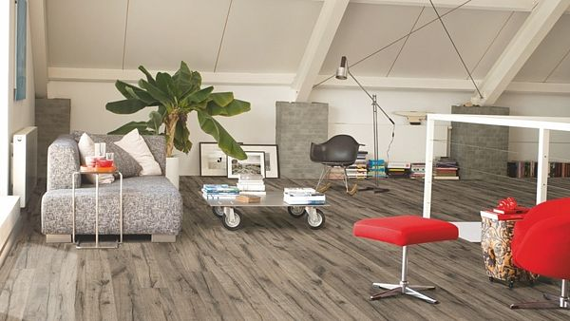
Laminátové podlahy nabízejí tak věrné dekory dřevin, že je od pravého dřeva téměř nepoznáte.
FOTO: QUICK STEP
Novou podlahu ze dřeva nebo laminátu si zaslouží přízemí i horní patro. Co je spojuje? Samozřejmě schody, které jsou pojítkem domu. Určitě je nenecháme v původním dekoru, ale obložíme ve stejné dřevině, jakou jsme zvolili na podlahu. V rámci rekonstrukce je praktické položit i podlahové vytápění, které bude rovnoměrně temperovat místnosti.

Sladit dekor podlahy s obložením schodů
Pokládka nové krytiny by neměla skončit u podlahy, ale pokračovat obložením schodiště, a to ve stejné dřevině. Dobrý výrobce podlah nabízí schodové hrany k většině dekorů a dřevin ze své běžné nabídky, a tak obvykle nemáme problém vybrat si ani olejovaný, lakovaný, mořený či kartáčovaný povrch.
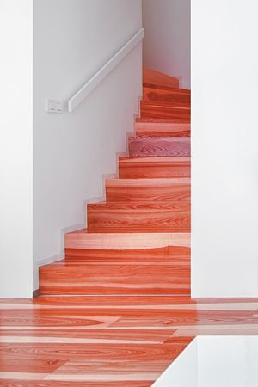
Vybudovat atypické schodiště není problém, obložit lze rozmanité výšky, šířky a délky schodišťových stupňů.
FOTO: KRATOCHVÍL PARKET PROFI
Pokládka schodových hran vychází ze systému spojů, kterými jsou lamely vybraného dekoru vybaveny. Může to být perodrážka nebo zámkové spoje. Při pokládce schodů se pracuje podobně jako v případě podlahy, ale vždy se jednotlivé části (i se zámkovým spojem) raději lepí k podkladu napevno. Přilepením schodové hrany se krytina stabilizuje a zamezuje vzniku dilatačních spár.
Problémem nejsou ani nestandardní velikosti schodiště: různým délkám, šířkám i výškám se schodové hrany přizpůsobí, vše lze vyrobit na míru.
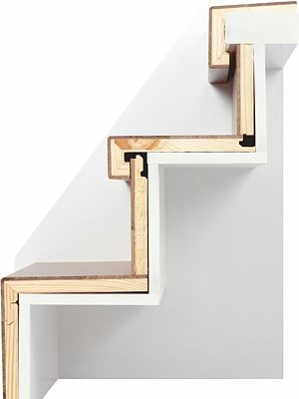
Schody musí mít stejný vzhled jako ostatní dřevěná podlaha. Schodové hrany se prodávají v mnoha dřevinách a k podkladu se lepí napevno.
FOTO: KRATOCHVÍL PARKET PROFI
Kdo nechce obložit schody ze všech stran, může volit i variantu nášlapných schodových lišt, které pokrývají pouze nášlapnou část jednotlivých schodů a v kombinaci s barevným nátěrem betonových schodů mohou v moderním interiéru vypadat zajímavě.

S novou podlahou přichází komfort
Dřevěná podlaha je skvělá tepelná izolace. Dřevo dýchá, hodně vydrží a jeho životnost sahá k třiceti rokům. Dřevěné podlahy jsou také antistatické a antialergické, a hlavně v dětském pokoji a ložnici mají hrát prim.
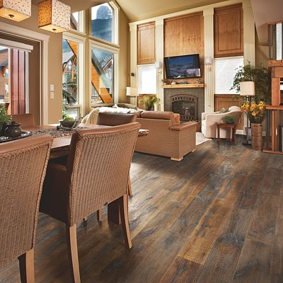
K venkovskému stylu zvolíme rustikální dřevěnou podlahu s širokými prkny. Pokládka je rychlá díky zámkovému mechanismu.
FOTO: KRATOCHVÍL PARKET PROFI
Nic ovšem není dokonalé, i dřevo má své nevýhody. Je např. více náchylné na nadměrnou vlhkost a kolísání teploty v místnosti, zvláště masivní dřevěná podlaha má v zimě tendenci sesychat. Někdo může za nevýhodu považovat i barevnou nestálost (parkety mohou být z různých kmenů dřeva odlišného stáří i původu). My si ale myslíme, že jde spíše o originalitu dřeva a vyjádření ryzí přírody, různé rozvrstvení suků, letokruhů a odstínů je na dřevěné podlaze právě to krásné a původní.
Kdo chce mít s dřevěnou podlahou co nejmenší starosti, měl by sáhnout po vícevrstvých typech (strukturu tvoří dvě nebo tři dřevěné vrstvy sklížené proti sobě křížem). Taková dřevěná podlaha je stabilnější, odolná proti prohýbání, vyboulení a praskání.
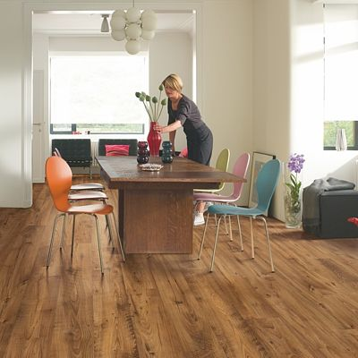
Laminátová podlaha je v jídelně a kuchyni praktická, protože je velmi odolná a nevadí jí voda ani zvýšená vlhkost ovzduší.
FOTO: QUICK STEP
Výsledný dojem z vrstvené podlahy určuje dřevina, která je nášlapná: může být světlá, tmavá, měkká, tvrdá, z domácích i exotických dřevin. Výhodou vrstvených dřevin je i snadná pokládka, a to díky zámkovému mechanickému spoji (podlahu pak nemusíme k podkladu lepit ani šroubovat). Vícevrstvé dřevěné podlahy se hodí na pokládku i na podlahové vytápění, které příjemně rozptyluje sálavé teplo v interiéru.
Praktickou volbou jsou i laminátové podlahy, které jsou téměř nezničitelné, velmi snadno se udržují. Nabízejí přitom tak dokonalé dekory dřevin (včetně rustikálních), že je od dřevěných pouhým okem ani nelze poznat. Příjemná je samozřejmě i nižší pořizovací cena.
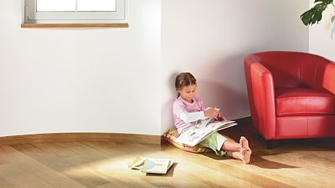
Dřevěná vícevrstvá podlaha bude komfortní, když pod ni instalujeme podlahové vytápění. Teplo se rozprostírá po místnosti rovnoměrně, nikde nejsou chladné kouty.
FOTO: VIEGA
Proč podlahové vytápění
U plošného vytápění podlahové krytiny (keramika, dřevěná podlaha, lamino) se teplo po místnosti rozptyluje rovnoměrně. Toto sálavé teplo je příjemnější než teplo vyzařované topnými tělesy. Rozdíly teplot ve výšce hlavy a nohou jsou tak nízké, že je nepostřehneme, což vytváří dojem útulného tepla.
Dalším důvodem pro podlahové vytápění je výrazně nižší teplota na přívodu, což se projeví na úspoře energie. Klasická topná tělesa totiž vyžadují na vstupu 70 °C, a na tuto teplotu je nutné ohřát vodu. Podlahové topení při stejném komfortu pracuje s teplotou pouze 35 °C. A tím ušetříme až 20 % primární energie. Pro představu: snížení teploty v místnosti o 2 °C (místo 22 na 20 °C) docílíme úspory energie cca 10-12 % za rok.
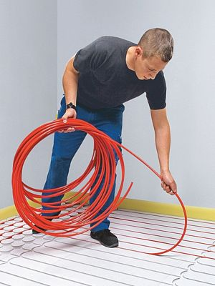
Instalace podlahového vytápění přinese i energetické úspory - obecně se uvádí až 20 % primární energie. Foto: Viega

